数显记录仪试压泵技术方案
产品控制系统详细说明：以下为设备参考图片，仅供参考，具体以实物为准。
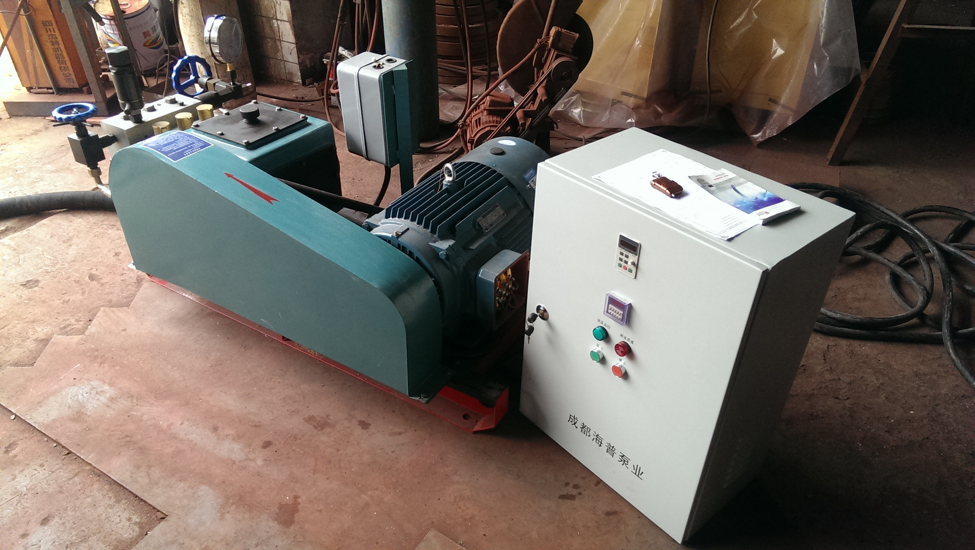
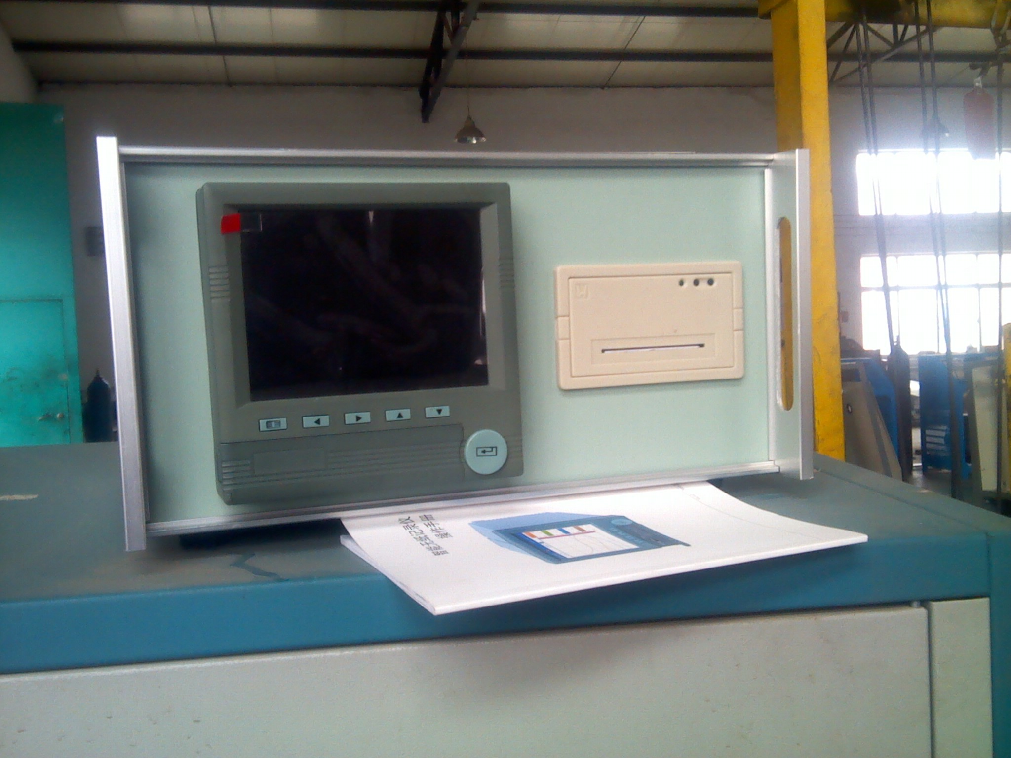
数显记录仪彩色方屏带微型打印机：数显压力，升压曲线实时显示、有电脑后台软件，可直连电脑，将试压曲线放入电脑中现有WORD或者EXCEL中编辑报表，有数据库可追溯原始数据等。
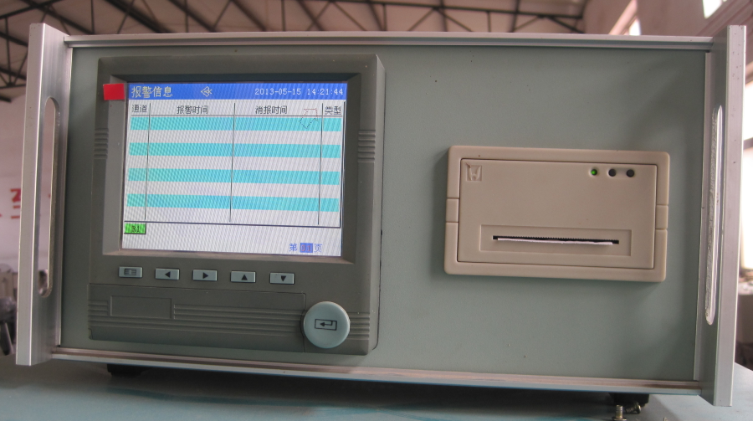
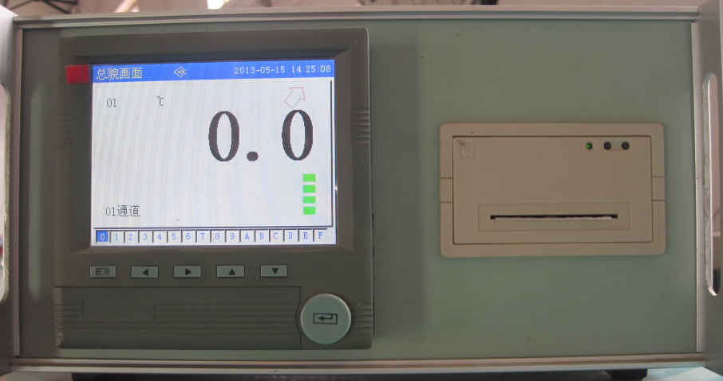
以下为设备参考图片，仅供参考具体请以实物为准
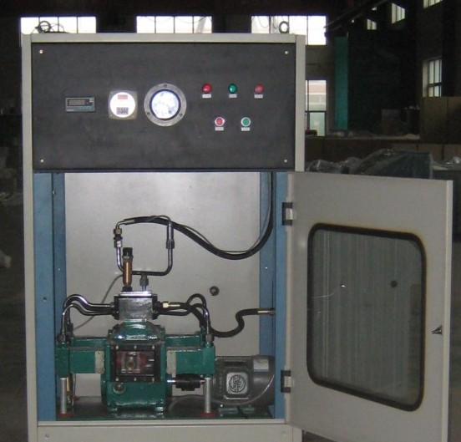
该设备具有以下功能：
1、 升压、保压、自动补压、手动梯度升压以及显示实时压力数值曲线功能.
该泵在使用前，只需在电接点压力表上设定上下限压力值及在时间继电器上设置保压时间，然后在一定距离内使用遥控器启动试压泵，或按启动按钮开泵。当压力达到事先设定的上限目标值时，试压泵会自动停止进入保压状态，当保压时间到，这时自动报警器开始鸣叫，打开手动泄压阀卸除系统压力，实验完毕。该设备同时还具有手动梯度升压功能，当压力下降到预设压力值下限时试压泵启动，该泵在完成压力试验过程中，可以显示实时压力数值和实时压力曲线，自动记录升压值及升压保压过程的曲线变化并存储与打印历史报表等功能。

（1）、数显式记录仪压力自控遥控试压泵的质保期为交货之日或现场使用之日起十二个月（人为破坏及人为不规范操作除外）；
（2）、数显式记录仪压力自控遥控试压泵其中的电动试压泵及其它连接件、密封件及电器元件等质保期为现场使用六个月（易损件、人为破坏及人为不规范操作除外）；
（3）、在此期间由于供方的原因，造成的质量问题需负责“三包”的，费用由供方承担。超过质保期如发生非正常的设备故障，供方亦应提供及时有效的相关服务。

